View触摸事件源码分析

View的dispatchTouchEvent方法的省略版源码
public boolean dispatchTouchEvent(MotionEvent event) {
//dispatchTouchEvent的返回值
boolean result = false;
//...balabala省略前面部分代码
if (onFilterTouchEventForSecurity(event)) {
if ((mViewFlags & ENABLED_MASK) == ENABLED && handleScrollBarDragging(event)) {
result = true;
}
//noinspection SimplifiableIfStatement
ListenerInfo li = mListenerInfo;
//判断是否有onTouchListener监听，如果有，执行listener的
//onTouch方法,
if (li != null && li.mOnTouchListener != null
&& (mViewFlags & ENABLED_MASK) == ENABLED
&& li.mOnTouchListener.onTouch(this, event)) {
result = true;
}
//如果onTouch方法返回false,继续执行onTouchEvent方法
if (!result && onTouchEvent(event)) {
result = true;
}
}
return result;
}
通过上面的代码可以得出以下结论:
- 如果View有onTouchListener，则onTouch方法优于onTouchEvent方法先执行
- 如果 View的onTouchListener的onTouch方法返回了true,则onTouchEvent方法不会执行
- 如果View有onTouchListener，并且onTouch方法返回了true,dispatchTouchEvent方法返回true。如果onTouch返回了false或者没有onToucheListener,则dispatchTouchEvent方法和onTouchEvent的返回值一致。
ViewGroup dispatchTouchEvent方法的省略版源码
@Override
public boolean dispatchTouchEvent(MotionEvent ev) {
//dispatchTouchEvent方法的返回值
boolean handled = false;
if (onFilterTouchEventForSecurity(ev)) {
// Check for interception.是否拦截标志
final boolean intercepted;
if (actionMasked == MotionEvent.ACTION_DOWN
|| mFirstTouchTarget != null) {
final boolean disallowIntercept = (mGroupFlags & FLAG_DISALLOW_INTERCEPT) != 0;
if (!disallowIntercept) {
//调用拦截方法,该方法默认返回false
intercepted = onInterceptTouchEvent(ev);
ev.setAction(action); // restore action in case it was chang
} else {
intercepted = false;
}
} else {
intercepted = true;
}
//如果没有拦截
if (!intercepted) {
final View[] children = mChildren;
for (int i = childrenCount - 1; i >= 0; i--) {
final int childIndex = getAndVerifyPreorderedIndex(
childrenCount, i, customOrder);
final View child = getAndVerifyPreorderedView(
preorderedList, children, childIndex);
if (dispatchTransformedTouchEvent(ev, false, child, idBitsToAssign)) {
}
}
}
}
}
return handled;
}
dispatchTransformedTouchEvent方法
/**
* Transforms a motion event into the coordinate space of a particular child view,
* filters out irrelevant pointer ids, and overrides its action if necessary.
* If child is null, assumes the MotionEvent will be sent to this ViewGroup instead.
*/
private boolean dispatchTransformedTouchEvent(MotionEvent event, boolean cancel,
View child, int desiredPointerIdBits) {
final boolean handled;
// Canceling motions is a special case. We don't need to perform any transformations
// or filtering. The important part is the action, not the contents.
final int oldAction = event.getAction();
// Calculate the number of pointers to deliver.
final int oldPointerIdBits = event.getPointerIdBits();
final int newPointerIdBits = oldPointerIdBits & desiredPointerIdBits;
// Perform any necessary transformations and dispatch.
if (child == null) {
//调用View的dispatchTouchEvent方法,View的dispatchTouchEvent方法如果执行则看前面分析View的dispatchTouchEvent方法源码
handled = super.dispatchTouchEvent(transformedEvent);
} else {
final float offsetX = mScrollX - child.mLeft;
final float offsetY = mScrollY - child.mTop;
transformedEvent.offsetLocation(offsetX, offsetY);
if (! child.hasIdentityMatrix()) {
transformedEvent.transform(child.getInverseMatrix());
}
//调用子view的dispatchTouchEvent方法
handled = child.dispatchTouchEvent(transformedEvent);
}
// Done.
transformedEvent.recycle();
return handled;
}
ViewGroup的dispatchTouchEvent方法比较复杂，主要是它是个控件容器，可能有很多子控件，要考虑事件如何传递，传递给哪个子控件，该不该传递给子控件等等多种情况。
结论:
- ViewGroup里面新增了一个拦截方法onInterceptTouchEvent，控制该事件要不要传递给它的子控件。
- 若onInterceptTouchEvent方法返回true,则子控件接收不到事件即dispatchTouchEvent方法不会调用,而会调用父类View 的dispatchTouchEvent方法。若返回false，则会子控件的dispatchTouchEvent方法
现测试检验查看
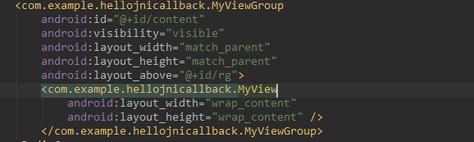
MyView继承View,里面添加onTouchListener监听.MyViewGroup 继承ViewGroup.在相应的方法里面添加打印语句,返回值全都默认值,经上面分析可知道的，猜想得知执行顺序MyViewGroup.dispatchTouchEvent->MyViewGroup.onInterceptTouchEvent->MyView.dispatchTouchEvent->MyView.onTouch->MyView.onTouchEvent
打印结果如下图，符合猜想;
1 小结:
View和ViewGroup的dispatchTouchEvent默认返回都为false;
ViewGroup默认onInterceptTouchEvent返回也为false;
action为0表示为当前事件为ACTION_DOWN事件;
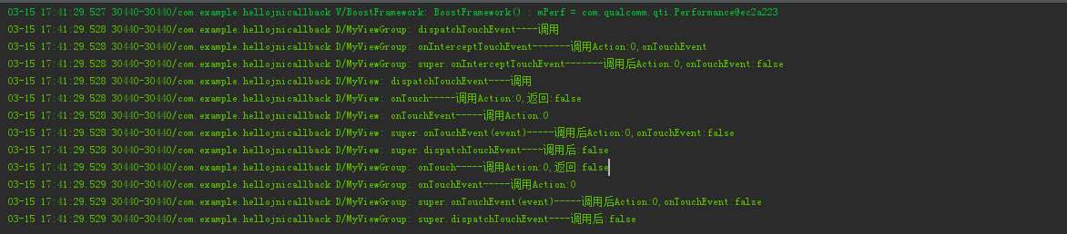
but,MOVE和UP事件跑哪去了....慢慢往下看;

其他都是默认值 现在改变View的监听onTouch返回值为true;
这时候View的onTouchEvent应该就得不到执行了;
打印结果如下图,发现打印日志就多了很多,action为2表示ACTION_MOVE事件，等于1表示ACTION_UP事件;
2小结:
经上面分享源码得知，此时MyView的dispatchTouchEvent方法返回的也是true,由日志也可看出;
由打印日志可以看出,MyViewGroup的dispatchTouchEvent方法也返回了true;
可以看出MyViewGroup的dispatchTouchEvent方法返回了true,才有了后续的ACTION_MOVE和ACTION_UP事件;
注意看,此时MyViewGroup的onTouchEvent方法也不会执行了....Why...继续往下慢慢分析

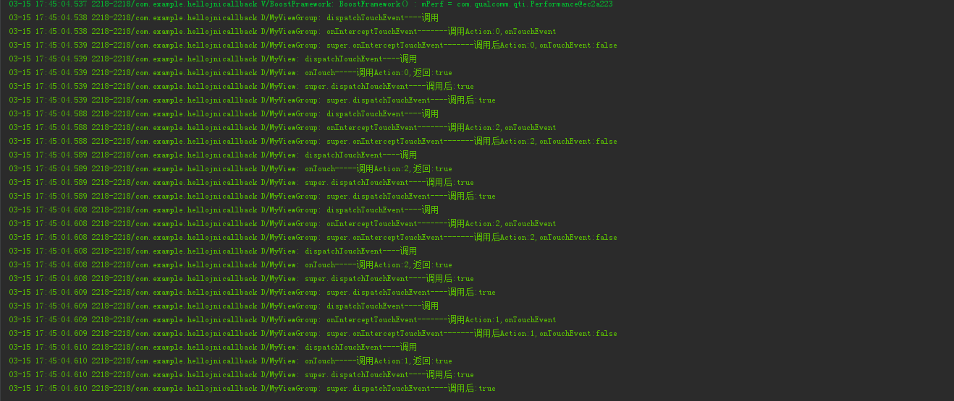
其他都是默认值 改变View的dispatchTouchEvent方法返回true;
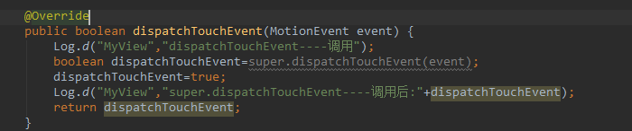
这个和上面那个日志的区别就是会执行View的onTouchEvent方法,其他的都是一样的;
打印如下;
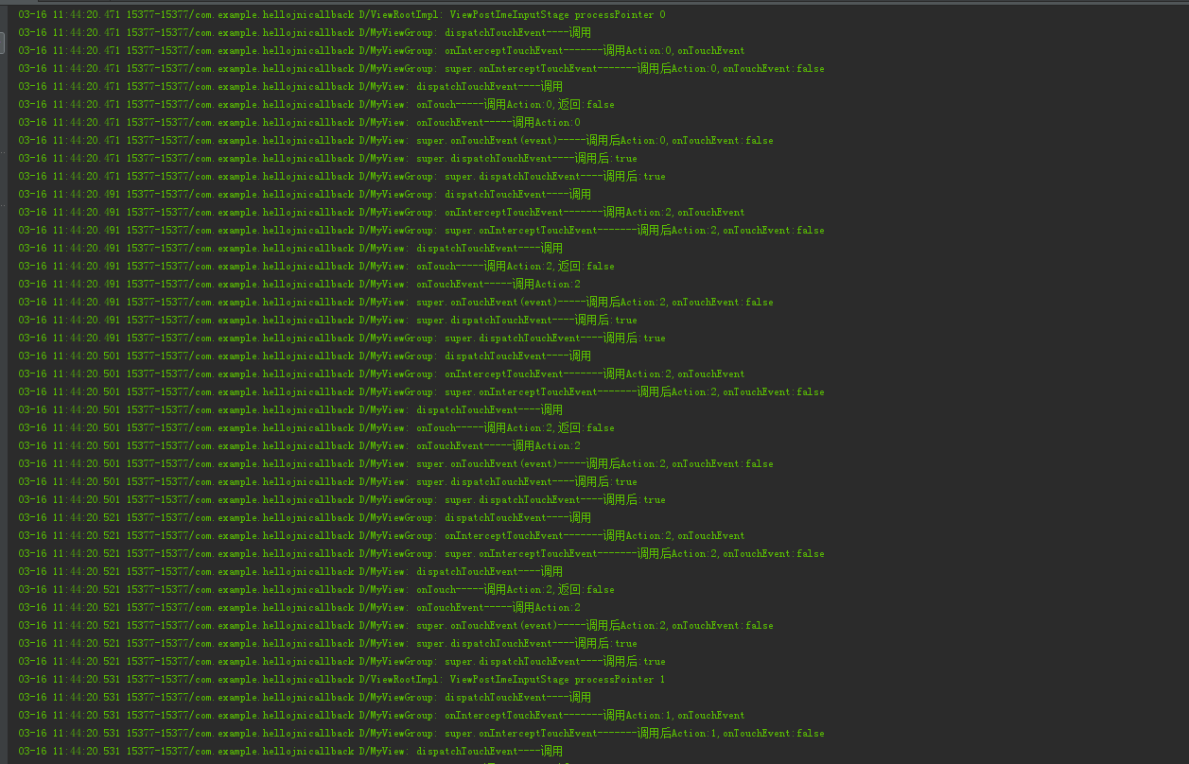
其他都是默认值，View的onTouchEvent返回true;
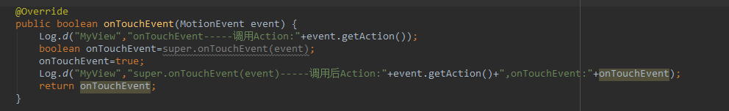
日志和上面的差不多,差别就是前面View的onTouchEvent返回false,这里都是true;
没有设置dispatchTouchEvent的返回值，但是它返回的是true;
前面分析过了,这种情况dispatchTouchEvent的返回值和onTouchEvent是一样的;
依然ViewGroup的onTouchEvent方法没有执行;
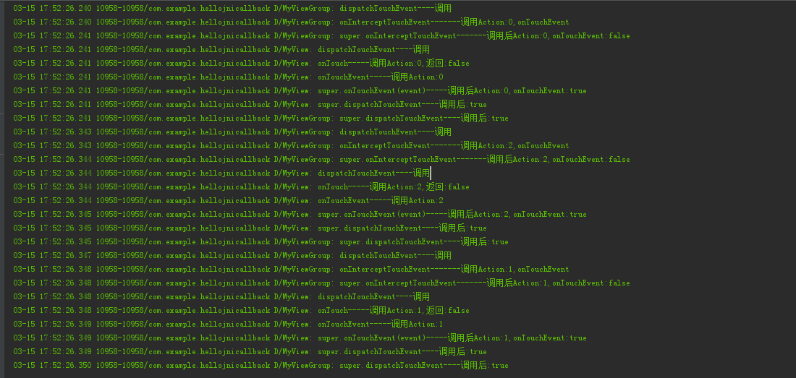

3小结
通过小结1 和后面的对比发现,如果View的dispatchTouchEvent返回值为true,则ViewGroup的onTouchEvent就不会执行了;
而想要View的dispatchTouchEvent返回值为true,除了复写该方法在dispatchTouchEvent里面返回true之外,在则可以设置一个监听onTouchListener返回true,或者在onTouchEvent里面返回true;
平常我们用的最多的是复写onTouchEvent方法;
再看View onTouchEvent方法源码;
public boolean onTouchEvent(MotionEvent event) {
//前面省略balabala代码....
final int action = event.getAction();
//还可以设置touch代理
if (mTouchDelegate != null) {
if (mTouchDelegate.onTouchEvent(event)) {
return true;
}
}
if (((viewFlags & CLICKABLE) == CLICKABLE ||
(viewFlags & LONG_CLICKABLE) == LONG_CLICKABLE) ||
(viewFlags & CONTEXT_CLICKABLE) == CONTEXT_CLICKABLE) {
switch (action) {
case MotionEvent.ACTION_UP:
boolean prepressed = (mPrivateFlags & PFLAG_PREPRESSED) !=
if ((mPrivateFlags & PFLAG_PRESSED) != 0 || prepressed) {
if (!mHasPerformedLongPress && !mIgnoreNextUpEvent) {
// This is a tap, so remove the longpress check
removeLongPressCallback();
if (!focusTaken) {
if (mPerformClick == null) {
mPerformClick = new PerformClick();
}
//调用onClickListener回调
if (!post(mPerformClick)) {
performClick();
}
}
}
break;
case MotionEvent.ACTION_DOWN:
mHasPerformedLongPress = false;
if (isInScrollingContainer) {
//检测是否长按
postDelayed(mPendingCheckForTap, ViewConfiguration.getTapTimeout());
} else {
// Not inside a scrolling container, so show the feedback right away
setPressed(true, x, y);
//检测是否长按
checkForLongClick(0, x, y);
}
break;
case MotionEvent.ACTION_MOVE:
drawableHotspotChanged(x, y);
// Be lenient about moving outside of buttons
if (!pointInView(x, y, mTouchSlop)) {
// Outside button
removeTapCallback();
if ((mPrivateFlags & PFLAG_PRESSED) != 0) {
// Remove any future long press/tap checks
removeLongPressCallback();
setPressed(false);
}
}
break;
}
//这里直接返回true了
return true;
}
return false;
}
初看一下既然返回false了，那么switch里面应该就不会走了;
突发奇想，既然switch都不会走了，难道onClickListener也不会走了？？？
MyView 和MyViewGroup所有返回值都默认,添加如下代码,设置了onClick监听
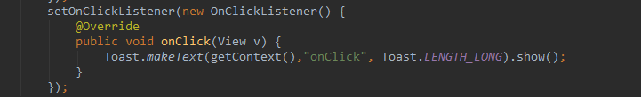
结果Toast神奇的弹出来了!!!
和上面预期的不一样啊，既然switch都不走了，那为啥onClick方法会被调用?
打印如下;
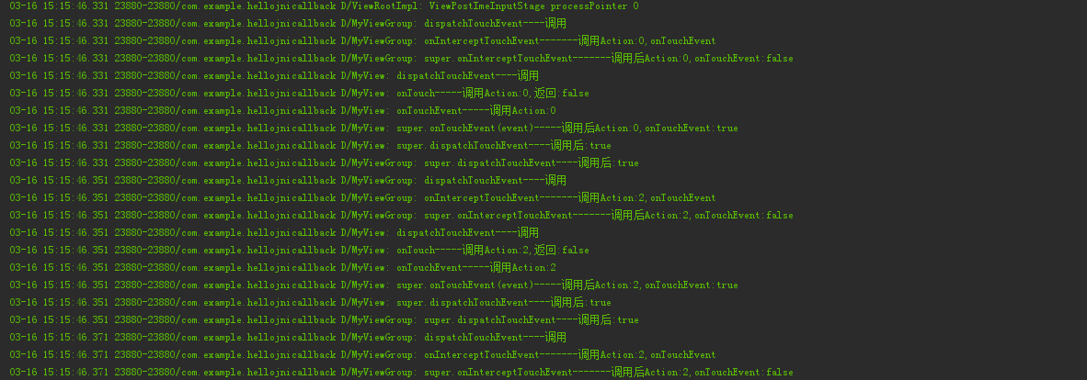
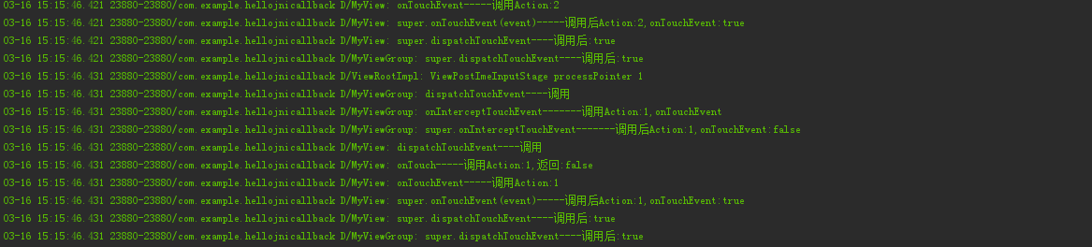
View 的onTouchEvent,dispatchTouchEvent返回值为true;
ViewGroup的dispatchTouchEvent返回为true了。
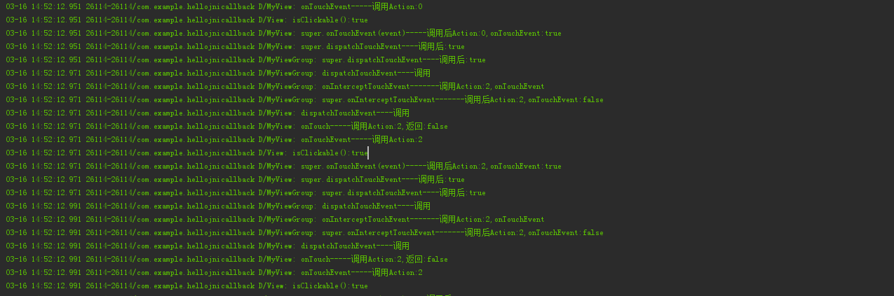
就是一个加setOnclickListener和不加的区别;
点进去这个方法看;
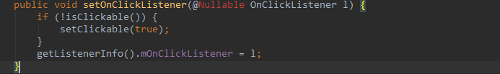
前面有个setClickable顿时恍然大悟,如梦出醒;
再看onTouchEvent方法
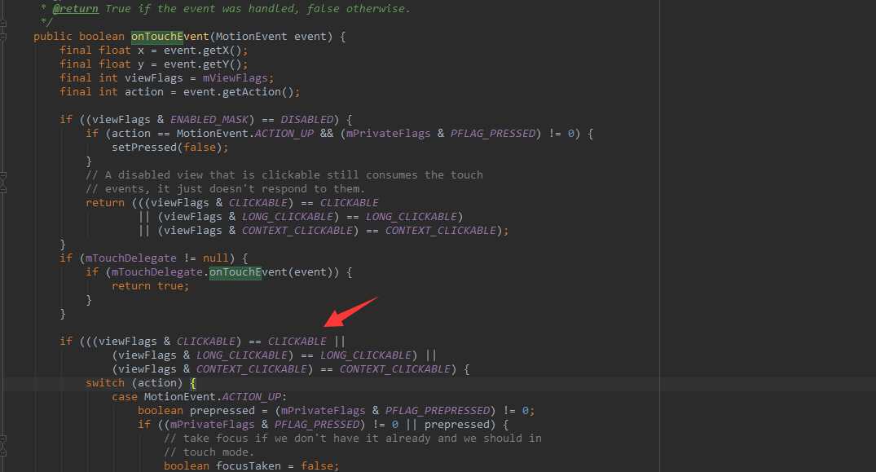
也就是默认这个值是false,如果这个值是false,那onTouchEvent方法也就直接返回false.这也是导致了dispatchTouchEvent方法返回了false;
google工程师用一个标志viewFlags判断当前是否可点击或者长按或者是contextClickable;
点击和长按是在onTouchEvent里面处理的，这个onContextClickListener在onTouchEvent里面没看到被调用，用的也比较少，暂时略过,以后发现了用处再来补充
- 小结
在不设置setClickable,或者setLongClickable情况下，onTouchEvent返回false;
若设置setClickable,或者setLongClickable为true，则onTouchEvent也返回true;
可以通过代码设置，也可以在布局文件里面直接设置Clickable和LongClickable;

继续测试,所有值默认,ViewGroup的dispatchTouchEvent返回true
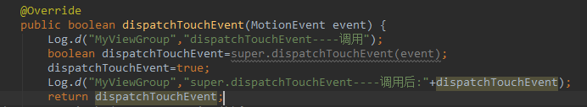
日志打印如下图
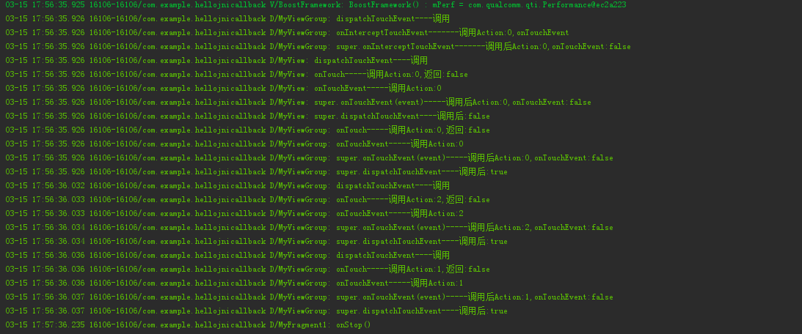
5 小结
由于View的onTouchEvent返回了false,所以ViewGroup的onTouchEvent才会被调用;
由于View的onTouchEvent在ACTION_DOWN就返回了false,所以后续的ACTION_MOVE和ACTION_UP也就没有接收到;
即时ViewGroup的onTouchEvent在ACTION_DOWN返回了true,他的后续MOVE和UP也能接收到;

现改成如下方式;
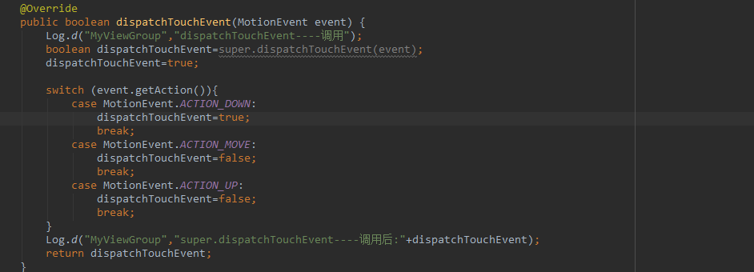
输出日志如下:
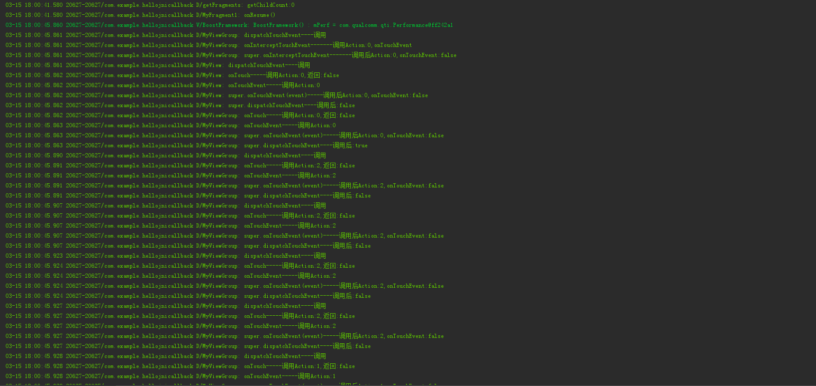
- 小结
ViewGroup的dispatchTouchEvent方法里面只要ACTION_DOWN返回了true,其他的MOVE和UP事件不受影响

继续测试,onInterceptTouchEven返回true,代码如下
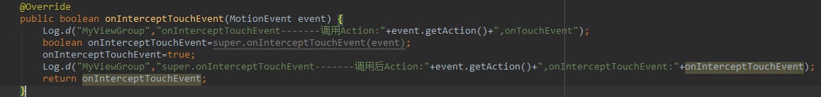
由前面分析ViewGroup源码得知，此时View接收不到任何事件的;
输入日志如下
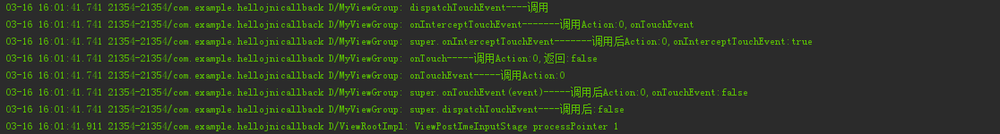
View里面onTouchEvent返回true
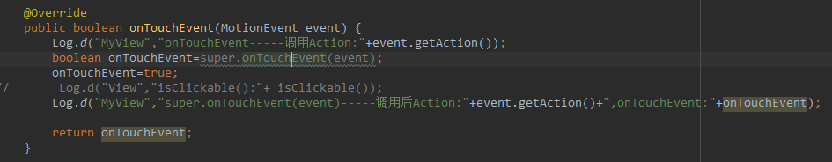
ViewGroup onInterceptTouchEvent的MOVE事件里面返回true
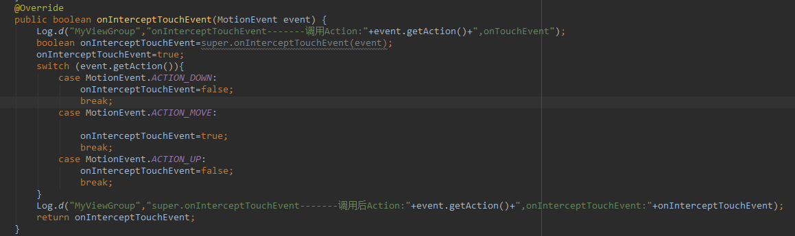
打印日志如下
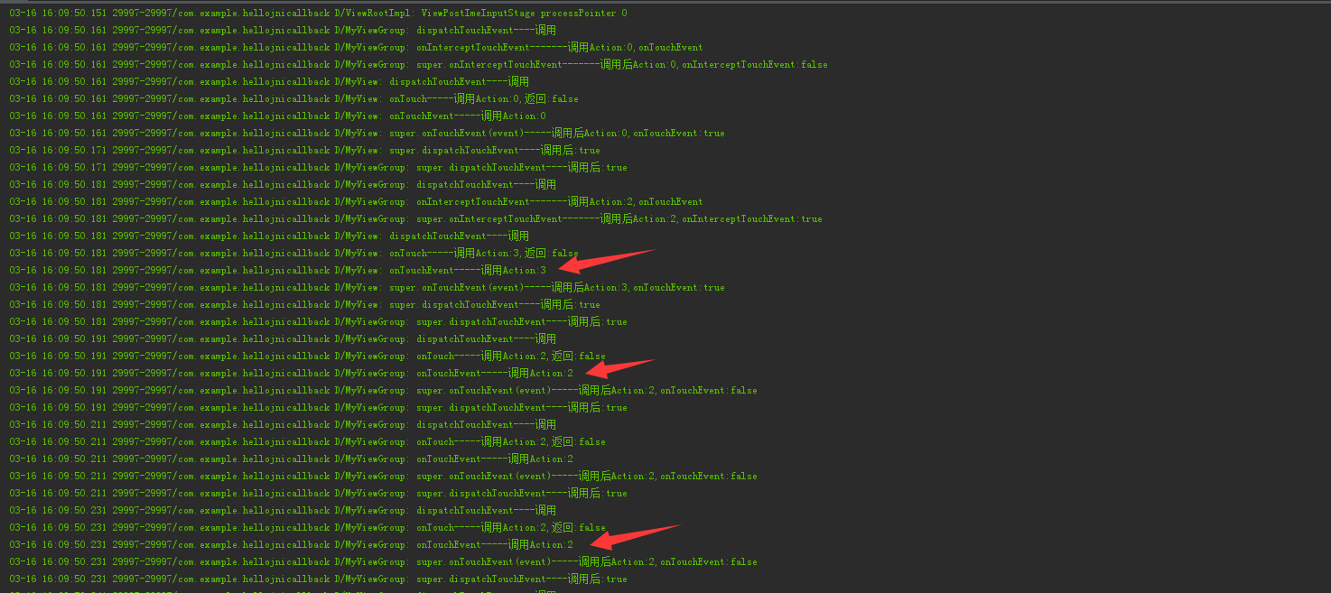
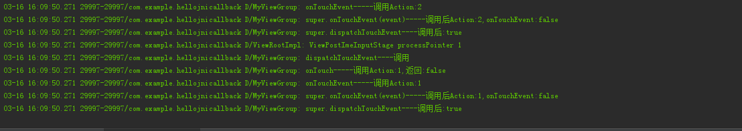
这个时候View onTouchEvent方法只接收到了DOWN 和CANCEL事件;
ViewGroup 接收到了MOVE和UP事件
小结:
ViewGroup若在MOVE方法返回true,子控件只能接收到DOWN和CANCEL事件。ViewGroup可以接收到MOVE和UP事件
现在在ViewGroup 的UP事件上拦截
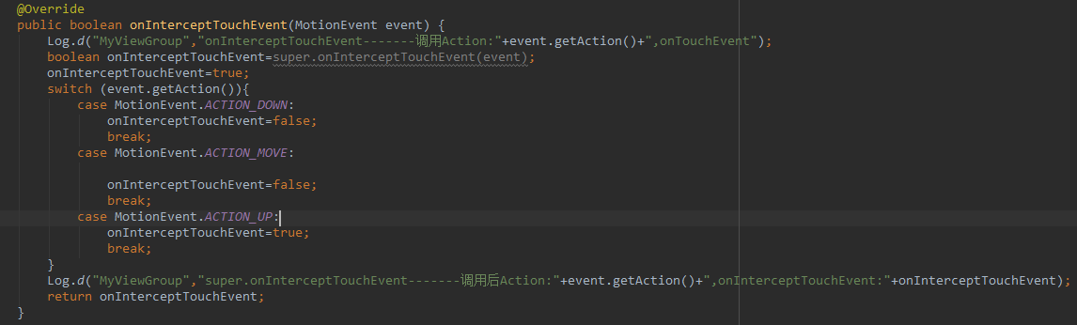
输出日志如下
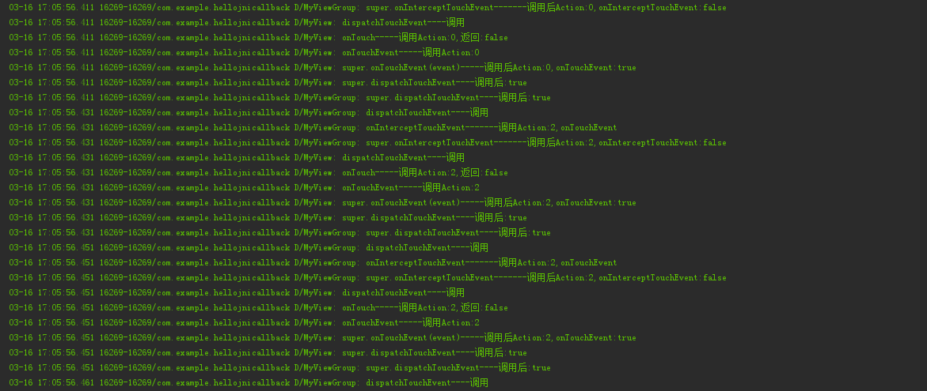
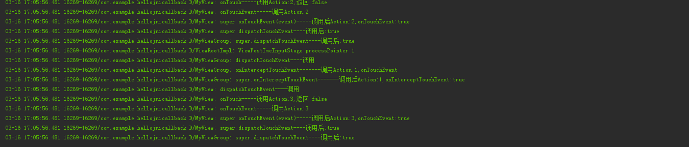
View接收到onTouchEvent 方法接收到DOWN和MOVE和CANCEL事件;
ViewGroup的dispatchTouEvent里面可以接收DOWN,MOVE,和UP事件，onTouchEvent没有执行;
总结
- 如果一个控件能够接受到事件则最新执行的方法肯定是dispatchTouEvent方法;
- 如果一个控件设置了onTouchLister，则onTouchListener优于onTouchEvent方法执行;
3 有onTouchListener的情况下，如果onTouchListener返回true,则dispatchTouEvent的返回值也为true,并且onTouchEvent方法不会再执行;
4 没onTouchListener或者onTouchListener返回false的情况下，dispatchTouEvent的返回值和onTouchEvent是一样的;
5 ACTION_DOWN,ACTION_MOVE,ACTION_UP事件是一系列连续的，如果某个事件返回了false,则后续事件也不再调用
6 父容器控件的onInterceptTouchEvent方法也是如此，如果某个事件返回了true,则子控件会接收到ACTION_CANCEL事件，并且子控件后续事件也不在会执行。
7 字控件的dispatchTouEvent方法如果能够执行，并且返回true.则父容器控件的onTouchEvent方法就不会执行。
http://www.bubuko.com/infodetail-1466509.html

